第四部分 电磁感应
专题4.30 电磁感应与动量综合问题（能力篇）
一．选择题
1．（6分）（2019湖北鄂东南省级示范性高中教学联盟模拟）如图所示，水平面内足够长的光滑“凸”形电阻可忽略的金属导轨左侧宽度为L₁，右侧宽度为L₂，且L₁＝2L₂，有两个材料相同，质量均为m导体棒静止在导轨上，垂直于导轨所在平面向上的磁场磁感应强度大小为B，现给导体棒I一初速度v₀使其沿水平方向开始运动直至达到稳定状态，整个过程导体棒I一直在左侧导轨部分，下面说法正确的是（ ）
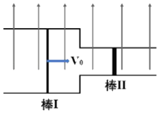
A．导体棒I达到稳定状态时速度为 B．导体棒I达到稳定状态时速度为
C．整个过程中通过导体棒Ⅱ的电荷量为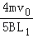 D．整个过程中导体棒Ⅱ上产生的焦耳热为mv
二．计算题
1.（2019年3月湖南长望浏宁高三调研考试）如图所示,将不计电阻的长导线弯折成，形状，和是相互平行且相距为d的光滑固定金属导轨。的倾角均为，在同一水平面上，，整个轨道在方向竖直向上、磁感应强度大小为B的匀强磁场中，质量为m电阻为R的金属杆CD从斜轨道上某处静止释放，然后沿水平导轨滑动一段距离后停下。杆CD始终垂直导轨并与导轨保持良好接触，导轨和空气阻力均不计，重力加速度大小为g，轨道倾斜段和水平段都足够长，求：
（1）杆CD到达到的最大速度大小多少？
（2）杆CD在距距离L处释放，滑到处恰达最大速度，则沿倾斜导轨下滑的时间及水平轨道上滑行的最大距离是多少？。
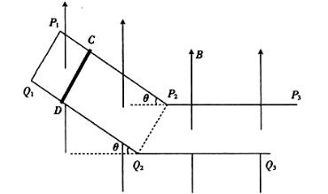
2．（10分（2019浙江绿色联盟模拟）如图甲所示为某研究小组设计的用来测量小车速度的实验示意图，在光滑的水平面上放置一辆用绝缘材料制成的实验小车A．在小车的上表面水平固定放置了匝数为N，宽为L、电阻为R的矩形金属线圈，线圈在左右边界恰好与小车的左右边界对齐。用天平测得小车A的质量为m（包括线圈的质量）。俯视图如图乙所示，金属线圈中接入一个冲击电流计M，用来测量通过线圈的电量。在PP′、QQ′之间存在竖直向下的匀强磁场，磁感应强度为B，且两磁场边界的距离为d，d大于两车长度的两倍。现小车A以某一初速度水平向右运动，当小车A完全进入磁场时的速度恰好为零，冲击电流计M显示的电量为q。试求：
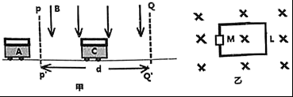
（1）小车A的初速度大小；
（2）当小车A的一半刚进入磁场时金属线圈中产生的感应电流的大小和方向；
（3）若在磁场的正中间再放置一辆与小车A完全相同的实验小车C，C上也有与小车A完全相同的金属线圈。当小车A向右运动，且与实验小车C发生完全非弹性碰撞（碰后两实验小球粘合在一起），若要使碰后两小车均能穿过磁场区域，分析小车A的初速度应满足的条件；并求出两小车恰好穿出磁场区域的情况下，整个系统产生的焦耳热量。
3.（2018高考考前冲刺）图14所示，固定在上、下两层水平面上的平行金属导轨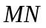、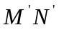和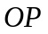、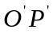间距都是，二者之间固定有两组竖直半圆形轨道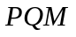和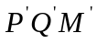，两轨道间距也均为，且和的竖直高度均为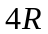，两组半圆形轨道的半径均为。轨道的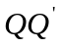端、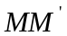端的对接狭缝宽度可忽略不计，图中的虚线为绝缘材料制成的固定支架，能使导轨系统位置固定。将一质量为的金属杆沿垂直导轨方向放在下层导轨的最左端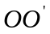位置，金属杆在与水平成角斜向上的恒力作用下沿导轨运动，运动过程中金属杆始终与导轨垂直，且接触良好。当金属杆通过的距离运动到导轨末端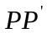位置时其速度大小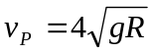。金属杆和导轨的电阻、金属杆在半圆轨道和上层水平导轨上运动过程中所受的摩擦阻力，以及整个运动过程中所受空气阻力均可忽略不计。
（1）已知金属杆与下层导轨间的动摩擦因数为，求金属杆所受恒力的大小；
（2）金属杆运动到位置时撤去恒力，金属杆将无碰撞地水平进入第一组半圆轨道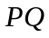和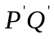，又在对接狭缝和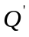处无碰撞地水平进入第二组半圆形轨道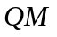和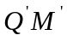的内侧，求金属杆运动到半圆轨道的最高位置时，它对轨道作用力的大小；
（3）若上层水平导轨足够长，其右端连接的定值电阻阻值为，导轨处于磁感应强度为、方向竖直向下的匀强磁场中。金属杆由第二组半圆轨道的最高位置处，无碰撞地水平进入上层导轨后，能沿上层导轨滑行。求金属杆在上层导轨上滑行的最大距离。
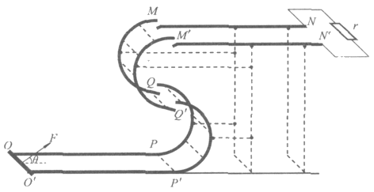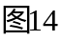
4．（2018上海宝山期末）相距L＝1.2m的足够长金属导轨竖直放置，质量m₁＝1kg的金属棒ab和质量m₂＝0.54kg的金属棒cd均通过棒两端的套环水平地套在金属导轨上，如图（a）所示，虚线上方匀强磁场方向垂直纸面向外，虚线下方匀强磁场方向竖直向上，两处磁场的磁感应强度大小相同。ab棒光滑，cd棒与导轨间动摩擦因数μ＝0.75，两棒总电阻为1.8Ω，导轨电阻不计。ab棒在方向竖直向上、大小按图（b）所示规律变化的外力F作用下，由静止开始（t=0）沿导轨匀加速运动，同时cd棒也由静止释放。
（1）请说出在两棒的运动过程中ab棒中的电流方向和cd棒所受的磁场力方向；
（2）求ab棒加速度的大小和磁感应强度B的大小；
（3）试问cd棒从运动开始起经过多长时间它的速度达到最大？
（取重力加速度g=10m/s²，不计空气阻力）
F/N
14.6
14
13
12
11
10
t/s
1
2
图（b）
0
B
b
a
d
c
B
图（a）
5. (12分)如图所示，两根平行的光滑金属导轨MN、PQ放在水平面上，左端向上弯曲，导轨间距为l，电阻不计。水平段导轨所处空间存在方向竖直向上的匀强磁场，磁感应强度为B。导体棒a与b的质量均为m，接入电路的有效电阻分别为R_{a}＝R，R_{b}＝2R。b棒放置在水平导轨上足够远处，a棒在弧形导轨上距水平面h高度处由静止释放。运动过程中导体棒与导轨接触良好且始终与导轨垂直，重力加速度为g。
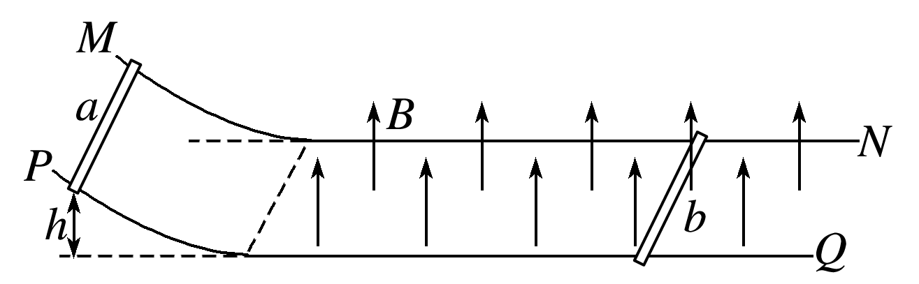
(1)求a棒刚进入磁场时受到的安培力的大小和方向；
(2)求最终稳定时两棒的速度大小；
(3)从a棒开始下落到最终稳定的过程中，求b棒上产生的内能。
6.（天津市河北区2015-2016学年度高三年级总复习质量检测（三）理科综合试卷·物理部分）如图所示，两根足够长的固定的平行金属导轨位于同一水平面内，两导轨间的距离为，导轨上面横放着两根导体棒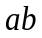和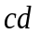，构成矩形回路，两根导体棒的质量皆为，电阻皆为，回路中其余部分的电阻可不计。在整个导轨平面内都有竖直向上的匀强磁场，磁感应强度为。设两导体棒均可沿导轨无摩擦地滑行，开始时，棒静止，棒有指向棒的初速度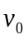，若两导体棒在运动中始终不接触，求：
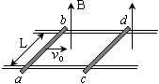
（1）在运动中产生的焦耳热最多是多少？
（2）当棒的速度变为初速度的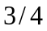时，棒的加速度是多少？

